系 列 推 荐
《纸飞机》（PAPER AEROPLANES）

作者简介：

道恩·欧波特（Dawn O'Porter）是一名广播员，也是一名报刊记者。现在，道恩与丈夫克里斯、猫咪丽露与小狗土豆一起生活在英国伦敦。她曾拍过多种不同题材的纪录片，包括多配偶制、分娩、艺妓、体相、乳腺癌，甚至还有电影《辣身舞》（DIRTY DANCING）。道恩也曾为多家英国报刊杂志撰写文章，其中包括《格拉西亚》（GRAZIA）与《设计》（STYLIST）。尽管道恩住在英国伦敦，但她的绝大部分时间都在洛杉矶或旅行中度过。你或许曾在哪里见过她拎着两个巨大的粉红色旅行箱，拖着破轮子，抱着装暹罗猫丽露的盒子匆匆穿过机场。有时她也会想买几个新旅行箱，然而多年过去她却依然还是老样子。

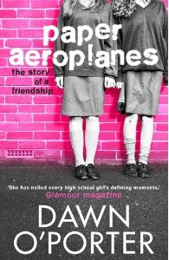
中文书名：《纸飞机》
英文书名：PAPER AEROPLANES (Paper Aeroplanes, #1)
作 者：Dawn O'Porter
出 版 社：Hot Key
代理公司：ANA/Nicole
页 数：304页
出版时间：2013年5月
代理地区：中国大陆、台湾
审读资料：电子稿
类 型：14岁以上青少年文学

- 亚马逊电子书儿童图书类销售排行榜第1位
- 亚马逊平装本销售排行榜第4位
- 亚马逊海外图书销售排行榜第10位
- iTunes销售排行榜第2位

内容简介：

故事讲述了少女们的友谊（势不可挡、紧张不已、宛如中毒般的情感）、讲述了青少年内心的渴望与成长，讲述了那失去的纯真——少女真正成为大人的那一刻。作者言辞犀利、精神坚韧、语言幽默，让你在阅读的过程中不禁为里面的场景动容扬眉，回想起自己曾经有过的青涩而尴尬的往事。但最重要的是，这本书将事情最真实的一面，原原本本地呈现出来。

二十世纪九十年代中期，两名年仅十五岁的格恩西女学生，蕾恩与弗洛还从未想过彼此会成为朋友。弗洛为人体贴、心思周密、学习刻苦是个经常内省的女孩。蕾恩则热情似火、性格开朗，对性充满了好奇。两个人实在不同得不能再不同了。然而蕾恩与弗洛却被孤独与家庭的不幸连接到一起。尽管两人的友谊面前障碍重重（换句话就是弗洛充满嫉妒心的前好友与蕾恩对弗洛哥哥的痴迷），但十五岁却是个什么都有可能发生的年纪。人生从这里开始无限延长，每一次背叛都像是一场世界末日，未来显得如此茫然而不可知。但对弗洛与蕾恩来说，十五岁正是她们当下的人生。

形象生动的内容，再加一些性本质现象的描写，这些元素让读者在看《纸飞机》（PAPER AEROPLANES）的时候经常会忍不住捧腹大家。不得不说这是一本非常具有冲击力的小说。故事讲述了一段发生在乡间小镇的令人难忘的青春期往事，见证了一段令人心悸的少女友情。

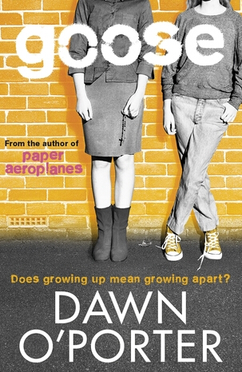
中文书名：《傻瓜》
英文书名：GOOSE (Paper Aeroplanes, #2)
作 者：Dawn O'Porter
出 版 社：Hot Key
代理公司：ANA/Nicole
页 数：228页
出版时间：2014年5月
代理地区：中国大陆、台湾
审读资料：电子稿
类 型：14岁以上青少年文学

内容简介：

《纸飞机》（Paper Aeroplanes）的故事结束后时间又过去一年半，现在蕾恩与乔阿姨生活在一起。她们还养了鹅，蕾恩很喜欢坐在边上看着它们，心里想着自己是不是也能找属于她的“真命天子”——一个无论发生了什么都会永远爱她陪在她身边的人。眼下，她与弗洛都进入到在校生活的最后一年，两人也开始面对一些艰难的抉择——像是是否要读大学？如果想，去哪里就读，能不能一起考上？

蕾恩内心的矛盾将弗洛吓了一跳，弗洛一直以为他们能继续像从前一样，永远都是最好最亲密的朋友。她觉得自己似乎比过去任何时候都更需要蕾恩的支持，因此当一个帅气的男孩突然走进弗洛的生活时，她发现自己彻底沦陷在对方的温柔与信任之中。蕾恩与弗洛的友谊很快在一间出乎两人意料的事情面前遭受到了考验——如果说《纸飞机》（Paper Aeroplanes）是一本关于发现友情的书，那么《傻瓜》（Goose）就是一部告诉我们如何维持友情的小说。

谢谢您的阅读！
请将反馈信息发至：齐梦涵（Nicole Qi）
安德鲁·纳伯格联合国际有限公司北京代表处
北京市海淀区中关村大街甲59号中国人民大学文化大厦1705室
邮编：100872
电话：15810294174
传真：010-82504200
Email：Nicole@nurnberg.com.cn
网址：http://www.nurnberg.com.cn
微博：http://weibo.com/nurnberg
豆瓣小站：http://site.douban.com/110577/

